
6、10、35KV电磁式电压互感器开口三角用
YHLXQ—3C型“电压限制及短路报警器”
（配合一次绕组消谐电阻器使用）
说

明

书

上海益护电气设备有限公司

1、用途
1.1电网正常运行时。限制消谐电阻器产生的附加电压
为了防止铁磁谐振，中性点不接地电网中的电磁式电压互感器（简称压变）一次绕组Y0接线中性点，采用经消谐电阻器接地。实践证明，消谐电阻器能够有效防止压变铁磁谐振并能抑制接地消失时产生的涌流，防止压变高压熔丝熔断。因为压变零序回路中增加了一个电阻，三相压变励磁电流中零序方向的三次谐波分量会流过零序回路中的消谐电阻器，在电阻器上产生三次谐波电压。另外，三相压变中励磁电流的基波亦不完全相同，不平衡的基波电流，也会流过消谐电阻器。零序方向的三次谐波电流及不平衡基波电流在消谐电阻上都会产生零序电压，此零序电压反映到压变剩余电压绕组开三角两端（简称开三角，使得压变在正常运行时的开三角两端就出现以三次谐波为主的数伏到十余伏附加电压，给运行带来干扰。
YHLXQ-3C型“电压限制及短路报警器中的电压限制器，针对以上问题，采用合适的元件，将开三角两端的附加电压降低到原有值的十分之一以下，同时也会将消谐电阻器两端电压降低到原有值的四分之一以下。安装了“电压限制及短路报警器”后，电网正常运行时，压变开三角两端电压一般小于1V，一次绕组中消谐电阻器两端电压一般小于100V。该仪器解决了长期困扰因安装消谐电阻器产生的附加电压的难题。而对电网接地和压变不对称接线时，在开三角两端的电压不加限制。
1.2、电网正常运行时，对压变开三角短路的错误接线，发出报警讯号
近年来，一种因为错误接线导致多相压变同时烧毁的事故，频繁见诸于6—35KV电网（不论电网中性点是不接地还是经消弧线圈接地），这种误将压变开三角两端短路（实为两端都接地）的隐患，在电网正常运行时，由于零序电压很小（相电压的3%以下），压变几乎没有反映，银川运行人员无法察觉。当电网单相接地时，零序电压增加到相电压，已成闭口三角绕组的压变，其零序阻抗降低很多，压变一次绕组及闭口三角绕组中的电流成百倍增加，而开口三角输出端没有熔丝保护，一次绕组中电流虽然增大很多，但还不足以熔断0.5A高压熔丝，当接地时间稍长（15—30分钟），导致三相压变同时烧毁，有的还造成了母线事故。防止此类事故的有效办法，就是在电网正常运行时，及时发现开三角两端被短路的隐患。
“电压限制及短路报警器”中的短路报警器，通过测量开三角两端电压，当开三角两端电压低于某一阀值时，短路报警器及时发出声、光警告，提示运行人员压变有可能存在开三角两端短路的隐患，需要及时检查，纠正压变错误接线。
1.3、通过“限压测试键”可以判断消谐电阻器是否被短路
电压限制及短路报警器中有一个限压测试按键，可以检查压变中性点的消谐电阻器是否被短路。它是利用断开仪器中的限压元件（即揿下限压测试键）开三角两端电压的变化，判断消谐电阻是否短路。如果消谐电阻串联在压变中性点回路中，断开仪器中限压元件后，开三角两端电压会反弹到限制前的电压，即3V以上；若消谐电阻被短路，即不在压变中性点回路中，则限压元件没有限压作用，因此，断开限压元件前后开三角两端电压变化很少。据此，即可判断消谐电阻器是否被短路。如果压变一次绕组中的消谐电阻器被短路，就失去了安装消谐电阻器的作用，压变会经常激发起谐振，并会经常发生接地消失时高压熔丝熔断的现象。经验证明，造成消谐电阻短路的原因有接线时端部处理不当，也有压变一次绕组X端绝缘已损坏等原因。
1.4、其它用途
电压限制及短路报警器中没有显示压变开三角两端电压的数字式电压表，还有记录开三角两端电压快速上升大于80V的计数器，该计数器所记录的值为有可能激发起谐振的次数。由于安装了消谐器而没有发生谐振。
短路测试键则是检查仪器的短路报警功能是否正常工作。即揿下“短路测试”键，仪器会发出声光报警。
2、电气接线
引脚接线说明
总、低分别接压变二次侧线电压AC100V,所需功率小于5瓦。
地、中分别接压变开口三角d n , d a。
2、3接短路报警线，正常为一导线短接。当需要人为解除报警时断开导线。
5、6为短路报警结点，为一常开结点短路报警时闭合。可用于外接报警设备。结点容量为AC120V时1A，DC24V时1A。 5— —6
其余引脚空。
接线图见图1。
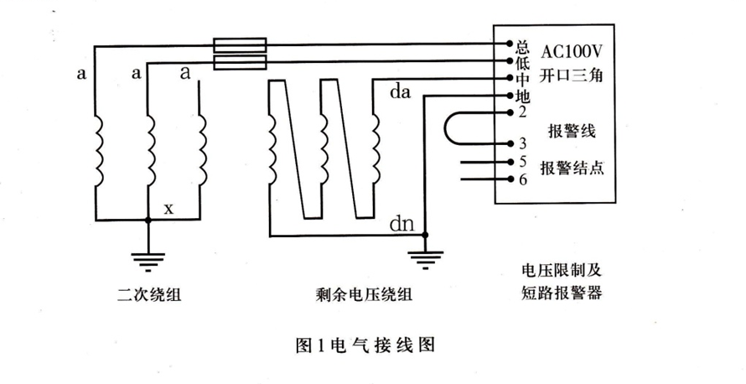
3、主要电气参数
电网正常运行时，附件的输入阻抗（10—20）Ω
电网单相接地时，输入阻抗大于5KΩ
输入电压低于0.3V时，发出短路报警的声光讯号
输入电压大于80V时，动作计数器动作
显示开三角电压的数字表显示电压0—199.9V
4、外形尺寸
“电压限制及短路报警器”的正面尺寸见图2（a），侧面尺寸见图2（b），背面尺寸见图2（c）,面板开孔尺寸见图3
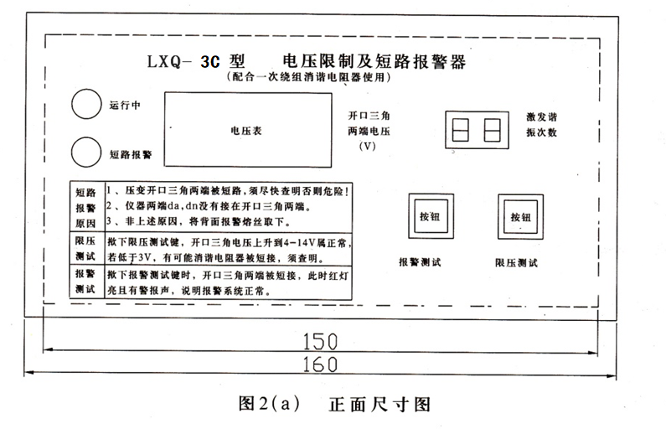
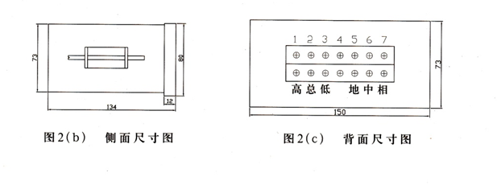
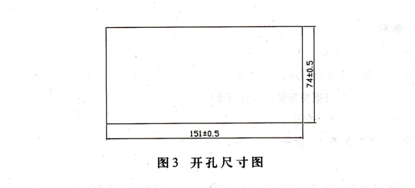
5、安装
电压限制及短路报警器安装在压变柜面板或控制柜面板上，以方便运行人员观察。在运行中有关仪器的操作，仪器的面板上有文字说明。

上海益护电气设备有限公司
电话:4001881507 18901752888
传真:4001881507
网站：www.15dq.cn

